Шаг 1:
Отобразите ARP-кэш.
Какая команда позволяет отобразить все записи в ARP-кэше?
Какая команда позволяет удалить все записи в ARP-кэше (очистить ARP-кэш)?
Поскольку sudo arp -d * в Linux не сработает
Какая команда позволяет удалить все записи в ARP-кэше для 192.168.1.11?
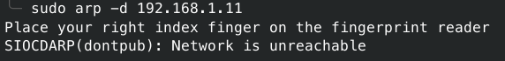
Какой пакет ARP был первым?
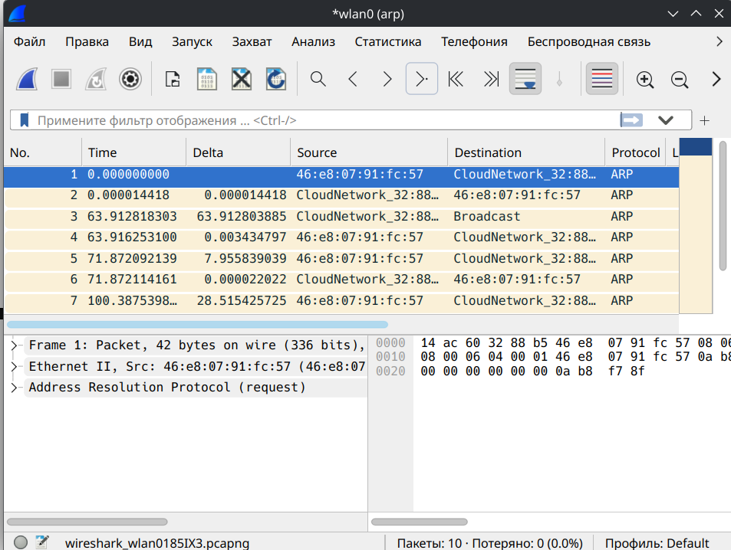
Для 1-го пакета
Поле | Значение
MAC-адрес отправителя | 46:e8:07:91:fc:57
IP-адрес отправителя | 10.184.247.77
MAC-адрес назначения | 00:00:00:00:00:00
IP-адрес назначения | 10.184.247.143

Для 2-го пакета
Поле | Значение
MAC-адрес отправителя | 14:ac:60:32:88:b5
IP-адрес отправителя | 10.184.247.143
MAC-адрес назначения | 46:e8:07:91:fc:57
IP-адрес назначения | 10.184.247.77

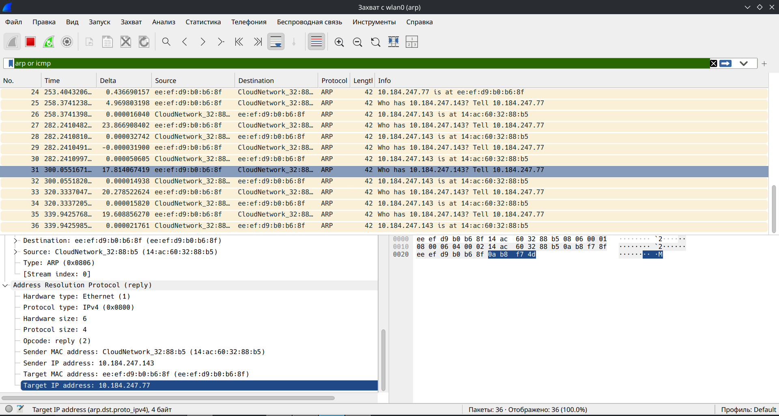
Другой ПК в сети:
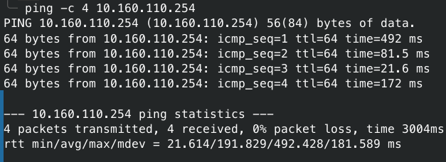
Шлюз:
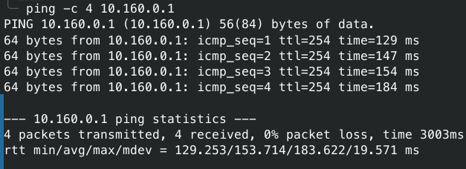

Как и когда удаляются статические записи ARP? Удаляются вручную администратором (командой arp -d). Автоматически не удаляются.
Зачем добавить статические записи ARP в кэш? Для безопасности (защита от ARP-спуфинга) и для исключения задержек при обращении к критически важным узлам.
Почему не рекомендуется снимать ограничения на время ожидания отклика для записей ARP? Если запись будет висеть вечно, то при смене оборудования или IP-адреса компьютер будет слать данные на старый MAC и связь прервется. Нужен баланс между производительностью и актуальностью.

